FAU Erlangen-Nürnberg – EWF

Lehrstuhl für Religionspädagogik und

Didaktik des evangelischen Religionsunterrichts

Seminar: Lebensgeschichte und Religion - Religionspsychologische Grundfragen
Dozent: Dr. Werner Haußmann
Referenten: Markus Wrobel, Florian Ermann
Datum: 27.05.2004 – Sommersemester 2004

Entwicklung des religiösen Urteils nach Fritz Oser und Paul Gmünder

Einleitung:

- Theorie der Entwicklung der Glaubensdimensionen (religiöses Urteil) in Abhängigkeit von der Entwicklung des Verstehens (Piaget) und von der Entwicklung des moralischen Urteils (Kohlberg) mit Stufenbegriff im Mittelpunkt; Mitte der 80er entstanden.

- Leitende Frage: Wie kann sich religiöses Urteilsvermögen im Lebensaufbau vermitteln und entfalten?

- Untersuchungsmethode: Klinische Befragung mit Hilfe von Dilemmageschichten („Paul-Dilemma“ mit der Grundfrage: Soll Paul sein Versprechen halten? Warum oder warum nicht? Dazu noch spezifizierende Erweiterungen).

- Religiöses Urteil als eine Tiefenstruktur, die allem Denken und Urteilen über wesentliche Sinn- und Verhaltensfragen zugrunde liegt. Es ist Ausdruck jenes Regelsystems einer Person, welches in bestimmten Situationen das Verhältnis des Individuums zum Ultimaten überprüft.

→ sehr weites Religionsverständnis: eine spezifische Einstellung zu Gott ist nicht notwendig konstitutiv.

→ religiöse Beziehung richtet sich auf etwas, das als Gott, Ultimates, Letztgültiges be- zeichnet werden kann.

- Entwicklung des religiösen Urteils als die sich in Stufen vollziehende Veränderung der (religiösen) Urteilsstrukturen → Ist das Regelsystem einer Person auf einer Stufe nicht mehr stimmig, dann entwickelt sie sich weiter zur nächsten Stufe → Entwicklung als aktiver Vorgang.

- Für Oser und Gmünder ergeben sich 6 Stufen, wovon die 6. Stufe rein hypothetisch ist. Die Stufen werden nacheinander in aufsteigender Reihenfolge durchlaufen. Dabei beinhalten höhere Stufen eine je anders rational durchdrungene Religiosität → es kommt zu einer immer angemesseneren Integration der Religion in eine kommunikative Wirklichkeit.

- Grundlegend für die Stufen religiösen Urteils ist die Frage: Wie kann die Autonomie Gottes bzw. des Ultimaten mit der Autonomie des Menschen zusammengedacht werden?

→ Stufenfolge bezeichnet den Weg von einer Auffassung, die alle Macht und Autorität bei Gott bzw. dem Ultimaten sieht (Mensch als fremdbestimmtes Wesen) hin zu einem Verständnis, für das sich göttliche Macht und Autorität gerade in der Freiheit der Menschen ausdrücken.
Übersicht zu den Stufen (1 bis 5) des „Religiösen Urteils“ von Oser/Gmünder:

STUFE 1  Ca. 6.-12. Jahr | Orientierung an absoluter Heteronomie  („deus ex machina“ – „Gott kann alles“)  Völlige Abhängigkeit vom Letztgültigen, das unmittelbar in die Welt eingreift. Gottes Macht ist absolut. Der Mensch ist ihr ausgeliefert. Gott kann direkt auf den Mensch einwirken. Der Mensch hat keine Macht über Gott.
STUFE 2  Ca. 8.-18. Jahr  (Mehrheit  8.-15.) | Orientierung an relativer Autonomie  („do ut des“ – „ich gebe (dir), damit du gibst“)  Das Letztgültige wird immer noch als allmächtig gesehen; es kann bestrafen oder belohnen. Doch beeinflussen sich Gott und Mensch wechselseitig. Durch Wohlverhalten, Rituale, Gebete, Verhandeln kann der Mensch sanktions-mildernde oder günstige Effekte erzielen. → Beeinflussbarkeit
STUFE 3  Jugendliche  Ca. 10.-25.  (Mehrheit 16.-25., aber auch danach) | Orientierung an absoluter Autonomie – „Deismus“  („Gott tut und der Mensch tut“)  → Abtrennung des Ultimaten vom genuin humanen Bereich.  Mensch und Letztgültiges sind voneinander unabhängig, Transzendenz und Immanenz voneinander getrennt. Der Wunsch nach Selbstbestimmung und Selbstverantwortung verdrängt das Letztgültige aus dem Alltag. Das Letztgültige wird nicht geleugnet, jedoch wird ihm ein Ort zugewiesen, der den Menschen möglichst wenig berührt.  Der Mensch ist ich-bezogen autonom, selbstverantwortlich für die Welt und sein Leben. Formierung der Ich-Identität, Ablösung von Erziehungsmächten, oft Ablehnung religiöser und kirchlicher Autorität.
STUFE 4  Erwachsene  ab 16. Jahr  (Minderheit bis 25., aber auch danach) | Das Letztgültige als Bedingung der Möglichkeit von Autonomie  („Der Mensch tut, weil es Gott gibt“)  Das Letztgültige wird mit der Immanenz wieder vermittelt. Das Subjekt gibt seinen Anspruch auf, alles aus sich selbst heraus leisten zu können. Dass wir handeln, entscheiden und lieben können, wird als Geschenk Gottes gedeutet. Gott wirkt durch die Menschen.  (Vielfältige Formen der Religiosität: Naturreligion; Kontemplation; gesellschaftliches Engagement, in dem Gott Ereignis wird.)
STUFE 5 | Integration von göttlicher und menschlicher Autonomie  („Kommunikativ-religiöse Praxis“, in der Ultimates in jedem Handeln Voraussetzung und Sinngebung bildet)  Transzendenz und Immanenz, Heiliges und Profanes, Ewiges und Endliches durchdringen einander.  Subjekt braucht sich nicht mehr an eine religiöse Gemeinschaft zurück zu binden, es erfährt sich als unbedingt angenommen. Verschiedene Formen der Religiosität: unio mystica, Erleuchtung u. a.

Quelle: http://www.ph-heidelberg.de/wp/bubenhei/documents/BasiswissenIWS03-04.doc

Worterklärung:

Autonomie: Selbständigkeit, Unabhängigkeit, Selbstverwaltung, Entscheidungsfreiheit, Willensfreiheit, etc.

Heteronomie: Fremdbestimmung

Deismus: Die Anhänger des Deismus (auch Deisten genannt) gehen zwar von der Schöpfung des Universums durch Gott aus (etwa im Sinne eines perfekten Uhrmachers, der ein Uhrwerk in Gang setzt), aber sie nehmen an, dass Gott im Folgenden keinen Einfluss mehr auf die Geschehnisse im Universum nimmt und auch keine Verantwortung für sie trägt.

Letztgültiges: Gott, Ultimates; einziges höchstes personales Wesen das als der unendliche Grund allen Seins verstanden wird.

deus ex machina: „In der antiken Tragödie gab es Konflikte, die sich nicht aus der Handlung heraus lösen ließen. Ihre Lösung erfolgte von außen durch das überraschende Eingreifen eines Gottes, der dem Geschehen die entscheidende Wende gab. Der „Deus ex machina“ (lat. der Gott aus der Maschine) schwebte in einer kranähnlichen Flugmaschine über der Spielfläche. […] Heute bezeichnet man mit „Deus ex machina“ meist eine unerwartet auftretende Person oder Begebenheit, die in einer Notsituation hilft oder die Lösung bringt.“

genuin: echt, naturgemäß, rein, unverfälscht

Transzendenz: Transzendenz (von lateinisch „transcendere“ = „überschreiten“) bezeichnet Wirklichkeitsebenen, die die Wahrnehmung und das Vorstellungsvermögen überschreiten; Jenseits, Heiliges; Transzendenz ist das Antonym von Immanenz. → Diesseits;

Immanenz: (von lateinisch „immanens“ = „darin bleibend“) bezeichnet innewohnen, anhaften; in etwas enthalten, inbegriffen sein; innerhalb der Grenzen der Erfahrung, der Erkenntnis bleibend; innerweltlich; im Innern eines Gegenstandes, einer Erscheinung innewohnend; aus der Natur eines Gegenstandes kommend.

Heilig: zur göttlichen Sphäre zugehörig, einer Gottheit geweiht.
Gleichbedeutend wird das Fremdwort sakral gebraucht, auch als Gegensatz zu profan (weltlich). Das Heilige ist das "Ganz-andere", das nicht zur naturwissenschaftlich definierbaren Welt gehört, das sich dem rationalen Zugriff entzieht und durch Theologie oder Philosophie nur umschrieben, nicht definiert werden kann.
Der Begriff des Heiligen ist eine Grunderfahrung der Menschheit. Alle Religionen kennen in irgendeiner Form das Heilige, das Tabu, die Sphäre göttlicher Macht und im Gegensatz dazu das Profane, das Weltliche, den Bereich menschlichen Lebens außerhalb des Heiligen Bezirks.

unio mystica: mystische Vereinigung; Eine das Normalbewusstsein übersteigende Erfahrung: die Vereinigung, das Einswerden mit dem der Empirie entzogenen Grund der Wirklichkeit (Gott, Letztgültiges, All oder ähnliches).

Synopse der strukturgenetischen Entwicklungsmodelle:
Synopse der strukturgenetischen Entwicklungsmodelle: | Kognitive Entwicklung nach Piaget | 0-2  Sensumotorische Phase  Egozentrismus,  keine Raum- und Zeitvorstellung | 2-6  Präoperationale Phase  Sprache ordnet chaotische Umwelt, Anfänge realitätsgerechter Wahrnehmung | 6-11  Konkret-operationale Phase  Operationen in Verbindung mit sinnlicher Wahrnehmung | 11-15  Formal-operationale Phase  Fähigkeit zur Abstraktion, klare Unterscheidung zwischen Subjekt und Objekt
Synopse der strukturgenetischen Entwicklungsmodelle: | Entwicklung des moralischen Urteils nach Kohlberg | Präkonventionelles Niveau |  | Konventionelles Niveau |  | Postkonventionelles Niveau  Autonomie
Synopse der strukturgenetischen Entwicklungsmodelle: | Entwicklung des moralischen Urteils nach Kohlberg | Stufe 1  Orientierung an Belohnung und Bestrafung | Stufe 2  Egoistische Orientierung | Stufe 3  Orientierung an stereotypen Vorbildern | Stufe 4  Orientierung an Gesetz und Ordnung | Stufe 5  Sozialverträgliche Orientierung |  |  | Stufe 6  Orientierung an universellen eth. Prinzipien
Synopse der strukturgenetischen Entwicklungsmodelle: | Entwicklung des religiösen Urteils nach Oser/Gmünder |  |  | 8-10  Stufe 1  absolute  Heteronomie  (deus ex machina: einseitige Macht Gottes) | 8-18  Stufe 2  relative  Autonomie  (do ut des: wechselseitige Beeinflussbarkeit zwischen Gott und Mensch) | 10-25  „Jugend“  Stufe 3  absolute Autonomie  (Gott macht und der Mensch macht) |  | Ab 17  „Erwachsene“  Stufe 4  bedingte  Autonomie  (Gott als Voraussetzung des menschlichen Handelns) | ???  Stufe 5  integrierte Autonomie  (Integration v. göttlicher und menschlicher Autonomie)
Synopse der strukturgenetischen Entwicklungsmodelle: | Entwicklung des Glaubens nach Fowler | frühe und früheste Kindheit  Vorstufe: Primärer Glaube | Vorschulalter  1 Intuitiv-projektiver Glaube | ab Beginn des Grundschulalters  2 Mythisch-wörtlicher Glaube | frühes Jugendalter  3 Synthetisch-konventioneller Glaube | spätes Jugend-/frühes Erw.alter  4 individuierend-reflektierender Gl. |  | Erwachsenenalter  5 Verbindender Glaube | ???  6 Universalisierender Glaube

Grafiken zu Altergruppen und Stufen des religiösen Urteils:
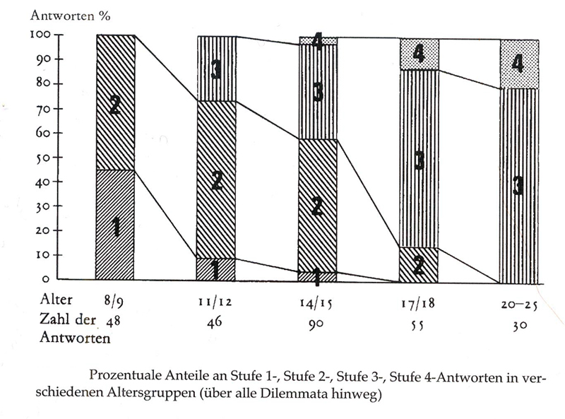
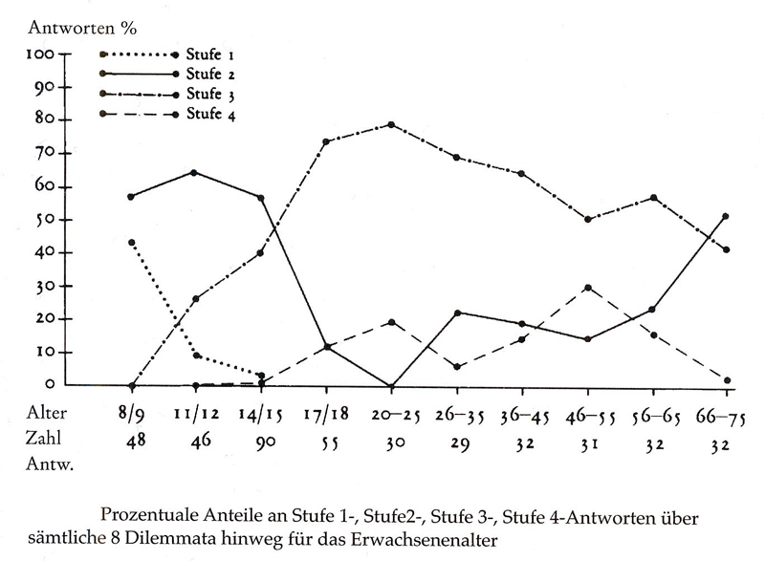

etwas missverständlich, weil „Deismus“ eigentlich meint, dass Gott der Schöpfer, aber nicht der Lenker der Welt ist; vgl. englische freidenkerische Glaubensströmung am Ende des 17. Jahrhunderts; Gott als Uhrmacher…)
http://wikipedia.t-st.de/data/Deus%20ex%20machina; andere Stichworte ebenfalls teilweise aus http://wikipedia.t-st.de/

